PARALISIA FLÁCIDA AGUDA (PFA) / POLIOMIELITE

A erradicação da POLIOMIELITE no Brasil já foi alcançada. Apesar dos avanços obtidos pelo Programa de Erradicação da Poliomielite, há risco real de reintrodução do Poliovírus selvagem nas Américas e no Brasil, pois este vírus está presente em outros Continentes.Há também o risco da ocorrência de surtos a partir da emergência de Poliovírus Derivados Vacinais (PVDVc - PVDVi) em áreas de baixas coberturas vacinais com a vacina anti-pólio oral (VOP/Sabin) ou não.

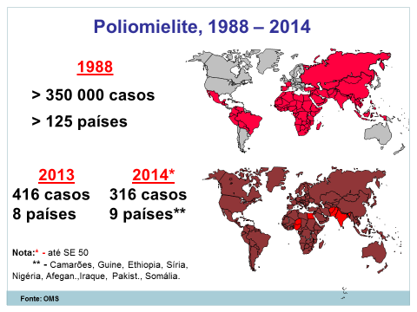

Objetivos do Sistema de Vigilância Epidemiológica das PFA/Pólio:

• Manter a Poliomielite erradicada no Brasil; detectar precocemente a reintrodução do poliovírus selvagem no território brasileiro, mediante vigilância ativa das Paralisias Flácidas Agudas em menores de 15 anos.
• Identificar, notificar e investigar todo caso de PFA
- < 15 anos independente da Hipótese Diagnóstica (HD)
- Pessoas de qualquer idade com HD de pólio
• Detectar surtos oportunamente e recomendar medidas de controle
• Acompanhar e avaliar tendências das PFA
• Identificar e investigar eventos adversos à Vacina anti-pólio oral (VOP)
• Estimular pesquisa sobre casos associados à VOP e outras Síndromes Paralíticas.

A manutenção de coberturas vacinais homogêneas acima de 95% no grupo etário até 05 anos, em todos os municípios, é fundamental na erradicação, e através da notificação de todos os casos de Paralisia Flácida Aguda, é possível detectar, de imediato, a circulação ou não do poliovírus no país.
Daí a importância do alcance dos Indicadores De Qualidade da Vigilância Epidemiológica do Programa de Erradicação da Poliomielite Pós-Certificação:

Indicadores Operacionais de Avaliação da Qualidade da VE_PFA:

• Taxa de notificação: Avaliar a sensibilidade da vigilância
• Meta mínima: um caso de PFA por 100.000 habitantes < 15 anos
• Notificação Negativa/positiva: Informar semanalmente a ocorrência ou ausência de casos de PFA
• Meta mínima: pelo menos 80% das unidades notificantes
• Investigação em 48 horas: Implementar ações de controle oportunas
• Meta mínima: pelo menos 80% dos casos notificados
• Coleta oportuna de amostra de fezes: Monitorar circulação dePoliovírus e/ou PVDV – Assegurar a erradicação da Poliomielite
• Meta mínima: pelo menos 80% dos casos notificados com uma amostra de fezescoletada até o 14º dia do início da deficiência motora.
Indicadores de Qualidade da Vigilância Epidemiológica das PFA/Poliomielite, por Região-Brasil e Estados SE.
ANO | UF | Nº de Casos Esperados | Nº de Casos Notificados | Notificação Negativa | Investigação 48 horas | Coleta Adequada de Fezes | Taxa de Notificação
2012 | Brasil | 459 | 364 | 96 | 98 | 79 | 0,8
2012 | NO | 50 | 65 | 95 | 98 | 71 | 1,3
2012 | NE | 141 | 136 | 99 | 95 | 85 | 1
2012 | MG | 44 | 43 | 95 | 100 | 86 | 1
2012 | ES | 8 | 12 | 91 | 89 | 75 | 1,5
2012 | RJ | 34 | 3 | 99 | 100 | 0 | 0,1
2012 | SP | 89 | 39 | 99 | 100 | 72 | 0,4
2012 | SE | 175 | 97 | 93 | 97 | 76 | 0,6
2012 | SU | 60 | 37 | 93 | 100 | 76 | 0,6
2012 | CO | 34 | 29 | 97 | 100 | 76 | 0,8
2013 | Brasil | 467 | 432 | 96 | 93 | 70 | 0,9
2013 | NO | 51 | 52 | 95 | 92 | 63 | 1
2013 | NE | 143 | 160 | 99 | 92 | 79 | 1,1
2013 | MG | 44 | 20 | 95 | 100 | 80 | 0,4
2013 | ES | 8 | 6 | 91 | 89 | 83 | 0,7
2013 | RJ | 34 | 25 | 99 | 100 | 20 | 0,7
2013 | SP | 90 | 74 | 99 | 100 | 62 | 0,8
2013 | SE | 177 | 125 | 93 | 96 | 58 | 0,7
2013 | SU | 60 | 60 | 93 | 88 | 70 | 1
2013 | CO | 35 | 35 | 97 | 100 | 80 | 1
2014* | Brasil | 470 | 197 | 96 | 93 | 68 | 0,4
2014* | NO | 51 | 31 | 95 | 92 | 51 | 0,6
2014* | NE | 143 | 70 | 99 | 92 | 74 | 0,5
2014* | MG | 44 | 17 | 95 | 100 | 53 | 0,4
2014* | ES | 8 | 3 | 91 | 33 | 33 | 0,4
2014* | RJ | 35 | 5 | 99 | 100 | 40 | 0,1
2014* | SP | 92 | 45 | 99 | 100 | 53 | 0,5
2014* | SE | 180 | 69 | 93 | 96 | 51 | 0,4
2014* | SU | 60 | 21 | 93 | 88 | 67 | 0,3
2014* | CO | 36 | 6 | 97 | 100 | 80 | 0,2
Fonte-CGDT/DEVEP/SVS/MS* Dados até 18/09/2014 Vermelho = TN -UF que não atingiram a meta mínima de 1/100.000 hab.
Nota:Na maioria dos estados, assim como no ES, os Indicadores mais importantes não atingem sua Meta mínima, colaborando com o Risco de Introdução da Poliomielite no Brasil.

INDICADORES DE QUALIDADE DAS AÇÕES DE VIGILÂNCIA EPIDEMIOLÓGICA
DAS P. F. A – 2006 a 2014* - ES:
ES  ANOS | Nº de Casos Esperados | Nº de Casos Notificados | Notificação Negativa | Investigação 48 horas | Coleta Adequada de Fezes | Taxa de Notificação
2006 | 10 | 16 | 89% | 85% | 69% (11 casos) | 1.6
2007 | 10 | 10 | (94%) | 100% | 50%(5 casos) | 1
2008 | 10 | 09 | 99% | 100% | 56%(5 casos) | 0.9
2009 | 10 | 12 | 100% | 100% | 83% | 1.2
2010 | 09 | 5 | 100% | 100% | 80% | 0.6
2011 | 09 | 13 | 91% | 85% | 77%(10 casos) | 1.6
2012 | 09 | 07 | 90% | 100% | 75%(5 casos) | 0.8
2013 | 08 | 06 | 91% | 100% | 83% | 0.7
2014* | 08 | 03 | 91% | 100% | 33%(1 caso) | 0.4
Nota: * 2014- Até SE 52.
Fonte: SESA/Imunopreveniveis-ES

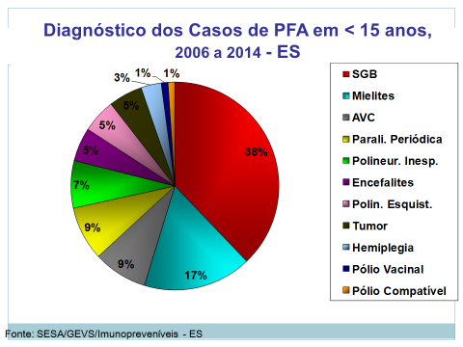

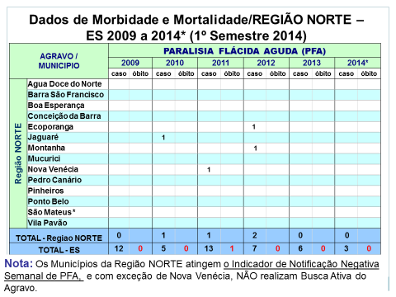

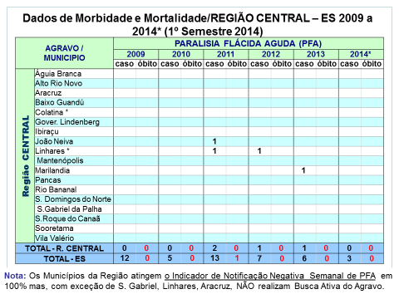

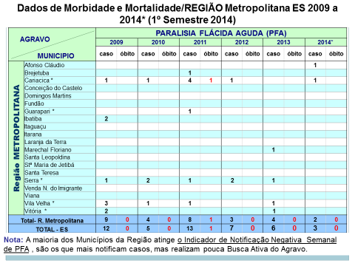

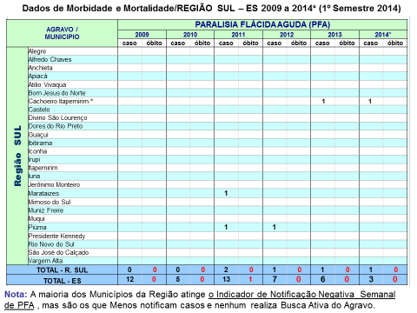

Riscos para Reintrodução da Poliomielite no Brasil
• Intenso fluxo de passageiros provenientes de áreas endêmicas,
• Rotatividade de recursos humanos nos serviços de saúde
• Falta de sensibilização dos profissionais e gestores em saúde, para a importância da VE e notificação de casos de PFA
• Notificação tardia dos casos suspeitos
• Coberturas vacinais de Rotina não homogêneas
• Más condições de Saneamento Básico
• Não alcance das metas de qualidade da VE_PFA
- Pouca percepção da sua utilidade

RECOMENDAÇÕES REFERENTES AOS INDICADORES DAS PFA/PÓLIO:

1-Priorizar e Sensibilizar os profissionais de saúde em notificar os casos de PFA.
2- Divulgar o Programa de Vigilância das PFA na rede de saúde municipal.
2-NOTIFICAR e INVESTIGAR, imediatamente, todo caso de PFA emmenor de 15 anos de idade, para tomar Medidas de Controle oportunamente.
3-Realizar Busca Ativa em Hospitais de referência, Clínicas, SIM, AIH... (pesquisar prontuários de crianças < 15 anos que foram internadas com algum diagnóstico que leve a PFA).
4-Aumentar Fontes Notificadoras fidedígnas.

Metas para o ES:
- Manutenção de coberturas vacinais homogêneas acima de 95% no grupo etário até 05 anos, em todos os municípios, que é fundamental na erradicação, e através da notificação de todos os casos de Paralisia Flácida Aguda, detectar, de imediato, a circulação ou não do poliovírus no país.
- Avaliar a capacidade do Sistema de Vigilância das PFA para detecção e investigação oportunas de possíveis casos importados e adoção de medidas de controle pertinentes.
-Realizar Busca Ativa Mensal em Hospitais de referência, Clínicas, SIM, AIH... (pesquisar prontuários de crianças < 15 anos que foram internadas com algum diagnóstico que leve a PFA
-Aumentar Fontes Notificadoras fidedígnas. Divulgar o Programa de Vigilância das PFA na rede de saúde municipal.

COQUELUCHE

Doença infecciosa aguda e transmissível, causada pelo bacilo Bordetellapertussis, que compromete especificamente o aparelho respiratório e se caracteriza por paroxismos de tosse seca.

SITUAÇÃO EPIDEMIOLÓGICA:

No Mundo:
• Surtos epidêmicos nos EUA e Europa (2005 e 2010), Argentina (2011)...
• Alta letalidade < 6 meses
• Uma das 10 maiores causas de morte
• 30 a 50 milhões casos de coqueluche/ano

No Brasil:Observa-se elevado número de casos em alguns estados desde 2011.

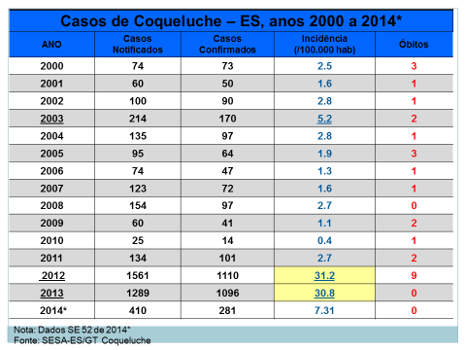
Apesar de descrita na literatura a ocorrência endêmica da doença com ciclos epidêmicos a cada 3 a 5 anos, no Espírito Santo, aumentaram os número de casos de Coqueluche em 2003 e 2008, devido a um surto da doença no sul do estado, nos meses de março e abril dos respectivos anos. A partir do mês de novembro de 2011 houve novo aumento das notificações em várias cidades, que se mantêm atualmente em menor incidência (CI= 2.23 até Semana Epidemiológica 27/ 2015) em conformidade com a situação epidemiológica no Brasil.

COQUELUCHE – Nº DE CASOS, INCIDÊNCIA E ÓBITOS, ES - ANOS DE 2000 A 2014.

FONTE : SESA /GEVS/IMUNOPREVENIVEIS

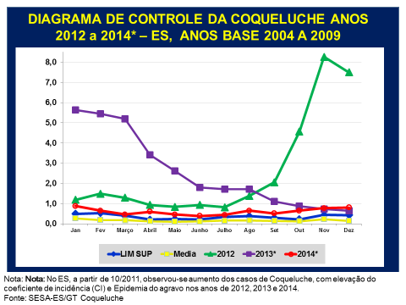

No Estado do Espírito Santo, a partir de novembro de 2011, observou-se aumento dos casos notificados e confirmados de Coqueluche, configurando com elevação do coeficiente de incidência (CI) de casos do agravo quando comparado com os anos anteriores.Quanto à distribuição espacial, os casos estão diluídos pelo Estado, sem grandes concentrações e dentro dos Municípios não há característica de Surto (ocorrem nos vários bairros).

Coqueluche, segundo Faixa Etária e Situação Vacinal , ES - 2012.
Fx Etária | Ign/ (%) | Uma |  | Duas |  |  | Três |  | Três + 1 Reforço |  | Três + 2 Reforços |  | Nunca Vacinado |  | Total | Óbito
< 2 m | 3 | 5 |  | 0 |  |  | 0 |  | 0 |  | 0 |  | 95 |  | 103 | 7
2 - 5 m | 30 | 107 |  | 36 |  |  | 3 |  | 0 |  | 0 |  | 49 |  | 225 | 2
6 - 9 m | 18 | 4 |  | 11 |  |  | 27 |  | 1 |  | 1 |  | 2 |  | 64
10 - 11 m | 7 | 1 |  | 0 |  |  | 16 |  | 1 |  | 0 |  | 0 |  | 25
< 1 a | 58 | 117 |  | 47 |  |  | 46 |  | 2 |  | 1 |  | 146 |  | 417 | 9
1 a 4 a | 67 | 5 |  | 9 |  |  | 65 |  | 127 |  | 8 |  | 6 |  | 287
5 a 9 a | 29 | 0 |  | 3 |  |  | 6 |  | 36 |  | 59 |  | 0 |  | 133
10 a 14 a | 30 | 0 |  | 1 |  |  | 10 |  | 35 |  | 25 |  | 0 |  | 101
15 a 19 a | 14 | 0 |  | 0 |  |  | 1 |  | 12 |  | 1 |  | 3 |  | 31
20 a e + | 107 | 3 |  | 0 |  |  | 5 |  | 7 |  | 8 |  | 11 |  | 141
Total | 305 (27%) | 125 |  | 60 |  |  | 133 |  | 219 |  | 102 |  | 166 (15%) |  | 1110 | 9
Coqueluche, segundo Faixa Etária e Situação Vacinal , ES - 2013.
Fx Etária | Ign/ (%) |  | Uma |  | Duas | Três |  | Três + 1 Reforço |  | Três + 2 Reforços |  | Nunca Vacinado |  | Total |  | Óbito
< 2 m | 9 |  | 5 |  |  |  |  |  |  |  |  | 59 |  | 73
2 - 5 m | 46 |  | 81 |  | 28 | 7 |  |  |  |  |  | 28 |  | 190
6 - 9 m | 20 |  | 1 |  | 11 | 41 |  | 1 |  | 1 |  | 1 |  | 76
10 - 11 m | 4 |  | 1 |  |  | 22 |  |  |  |  |  |  |  | 27
< 1 a | 79 (22%) |  | 88 |  | 39 | 70 |  |  |  | 1 |  | 88 |  | 366 |  | 0
1 a 4 a | 103 |  | 12 |  | 8 | 47 |  | 157 |  | 17 |  | 1 |  | 345
5 a 9 a | 46 |  | 5 |  | 7 | 11 |  | 45 |  | 56 |  |  |  | 170
10 a 14 a | 18 |  |  |  |  | 1 |  | 17 |  | 16 |  | 1 |  | 53
15 a 19 a | 9 |  |  |  |  |  |  | 5 |  |  |  |  |  | 14
20 a e + | 119 |  | 2 |  | 2 | 6 |  | 9 |  | 2 |  | 8 |  | 148
Total | 374 (34%) |  | 107 |  | 56 | 135 |  | 233 |  | 92 |  | 98 (9%) |  | 1096 |  | 0
Coqueluche, de 2014,segundo Faixa Etária e Situação Vacinal , ES - 2014.
Fx Etária | Ign/ (%) | Uma |  | Duas |  |  | Três |  | Três + 1 Reforço |  | Três + 2 Reforços |  | Nunca Vacinado |  | Total | Óbito
< 2 m | 1 | 4 |  |  |  |  |  |  |  |  |  |  | 23 |  | 28
2 - 5 m | 14 | 46 |  | 7 |  |  | 5 |  |  |  |  |  | 13 |  | 85
6 - 9 m | 2 | 1 |  | 6 |  |  | 11 |  |  |  |  |  | 3 |  | 23
10 - 11 m | 3 |  |  |  |  |  | 6 |  |  |  |  |  |  |  | 9
< 1 a | 20 | 51 |  | 13 |  |  | 22 |  |  |  |  |  | 39 |  | 145 | 0
1 a 4 a | 8 | 3 |  | 1 |  |  | 14 |  | 30 |  | 1 |  | 1 |  | 58
5 a 9 a | 8 | 1 |  |  |  |  |  |  | 8 |  | 17 |  |  |  | 34
10 a 14 a | 4 |  |  |  |  |  | 1 |  | 4 |  | 5 |  |  |  | 14
15 a 19 a | 1 |  |  |  |  |  |  |  | 1 |  |  |  |  |  | 2
20 a e + | 20 | 2 |  |  |  |  | 1 |  |  |  | 1 |  | 4 |  | 28
Total | 61 | 57 |  | 14 |  |  | 38 |  | 43 |  | 24 |  | 44 |  | 281 | 0

A faixa etária mais atingida é a menor de 1 ano de idade, com os maiores Coeficientes de Incidência da doença, idade onde os casos são mais graves e com ocorrência de óbitos. Apesar da cobertura vacinal da Tetravalente (Difteria, Tétano, Pertussis e Hib) no Espírito Santo, nesse grupo ser maior de 95%, a concentração dos casos nessa faixa etária deve-se a ocorrência principalmente nos menores de seis meses que apresenta esquema vacinal ausente ou incompleto.

A faixa etária de 1 a 4 anos apresentou ocorrência de casos de 29% (2012), 33% (2013) e 21% (2014). Assim, deve-se lembrar da importância da continuidade na administração do esquema vacinal para crianças de 15 meses com o primeiro reforço da DTP (Difteria, Tétano e Pertussis), bem como o segundo reforço na faixa etária de 4 a 6 anos para manutenção de imunidade adequada entre os pré-escolares.

Nota-se a grande notificação de casos em maiores de 10 anos, o que não ocorria em anos anteriores, deve ter atenção especial a esse grupo, uma vez que adolescentes e adultos tendem a evoluir com sintomas mais brandos, raramente com tosse paroxística, o que dificulta a suspeita diagnóstica. Outro ponto relevante desse grupo refere-se à queda da imunidade conferida pela vacina após 5 a 10 anos da última dose, o que leva a uma população de adolescentes e adultos suscetíveis.

Chama a atenção o número de Ignorados da situação vacinal dos pacientes (chegando a 50% em > 5 anos em 2013), impossibilitando melhor avaliação epidemiológica do agravo e refletindo a qualidade da investigação e da alimentação de dados da ficha epidemiológica no SINAN.

Reforça-se assim, diante da situação onde a maioria dos casos confirmados de coqueluche encontra-se na faixa etária de menores de 1 ano, a necessidade de identificação de contatos domiciliares e em outrosambientes de circulação da criança, para identificação de sintomáticos para diagnóstico e tratamento.
A vacina dTpa (componetepertussis acelular) pode ser utilizada em maiores de 11 anos de idade, porém não está disponível na rede básica de saúde.

Coqueluche: Região de Saúde, anos 2010 a 2014* - ES
Reg. de Saúde | 2010 |  | 2011 |  | 2012 |  | 2013 |  | 2014*
Reg. de Saúde | caso | óbito | caso | óbito | caso | óbito | caso | óbito | caso | óbito
Total R. Norte | 0 |  | 6 |  | 84 | 1 | 80 |  | 25
Total R.Central | 1 |  | 1 |  | 85 | 1 | 181 |  | 42
Total R. Metrop. | 11 | 1 | 55 | 1 | 728 | 4 | 718 |  | 166
Total R. Sul | 2 |  | 39 | 1 | 213 | 3 | 117 |  | 38
Total ES | 14 | 1 | 101 | 2 | 1110 | 9 | 1096 | 0 | 281 | 0
Nota:Os casos de Coqueluches desde 2012, estão diluídos pelo Estado e nos Municípios, não há característica de Surto (ocorrem em vários bairros), ratificando a Epidemia do agravo no ES desde final de 2011.

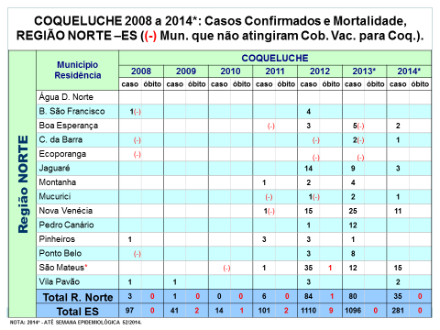

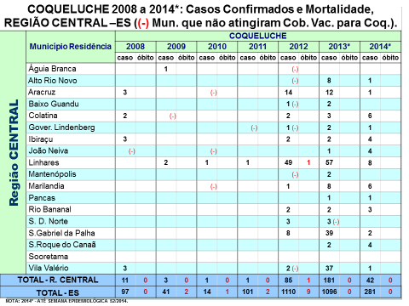

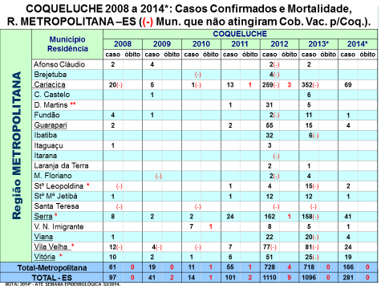

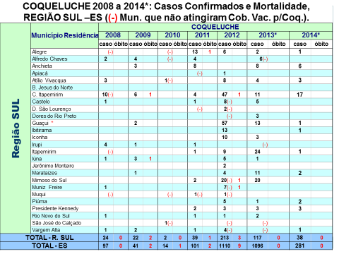

Nota-se em todas as Regioes do Estado, que apesar da alta cobertura vacinal contra a Coqueluche,ela não é homogênea e em vários municípios há série histórica de baixa cobertura, o que justifica a notificação do agravo.

O que foi realizado no Espírito Santo?
￭Aumento do percentual de coleta de material para diagnóstico por cultura no Lacen, e RT-PCR no Instituto Adolfo Lutz (SP).
￭ Reavaliação do critério diagnóstico do Manual junto ao MS.
￭ Troca do antibiótico utilizado no tratamento e na quimioprofilaxia.
￭ Reciclagem do pessoal da atenção primária e clínicos de todos os municípios, estimulando instituir tratamento precoce e rigoroso em crianças com vacinação incompleta, especialmente nos neonatos e prematuros.
￭ Comunicação ostensiva aos médicos e à população em geral sobre a ocorrência da coqueluche.
￭A vacinação de gestantes iniciada em 2014.

Alguns Desafios para VE_Coqueluche:
•Reestruturar a Vigilância Sentinela da Coqueluche no Estado;
• Acompanhar tendência temporal da doença. Detecção precoce de surtos e epidemia, visando tomar medidas de controle pertinentes;
• Aumentar o percentual de isolamento de cultura -Bordetellapertussis.
• Capacitar profissionais de saúde, no âmbito estadual, em atividades de investigação de surtos e de VE_Coqueluche, visando o diagnóstico oportuno e Tratamento adequado dos casos;
• Monitorar periodicamente, junto ao PNI Estadual, as coberturas vacinais e homogeneidade (DTP e Tetravalente), por Município e
• Garantirinserção oportunados casos notificados no SINAN pelas vigilâncias municipais.

• Fortalecer a integração com as áreas de interface:
– Vigilância (VE)
– Imunização (PNI _ Estadual)
– Laboratório (LACEN)
– Comunicação

Por fim, é imprescindível que a rede assistencial e vigilância epidemiológica estejam alertas para a ocorrência de casos suspeitos de Coqueluche. Essa atenção possibilita o desencadeamento de ações baseadas no controle do agravo como avaliação do esquema vacinal dos contatos menores de 7 anos de idade, bem como o diagnóstico e tratamento de contatos sintomáticos a fim de interromper a cadeia de transmissão da doença.

TETANO ACIDENTAL

Doença infecciosa aguda não contagiosa, causada pelo bacilo Clostridium tetani, em paciente acima de 28 dias de vida.
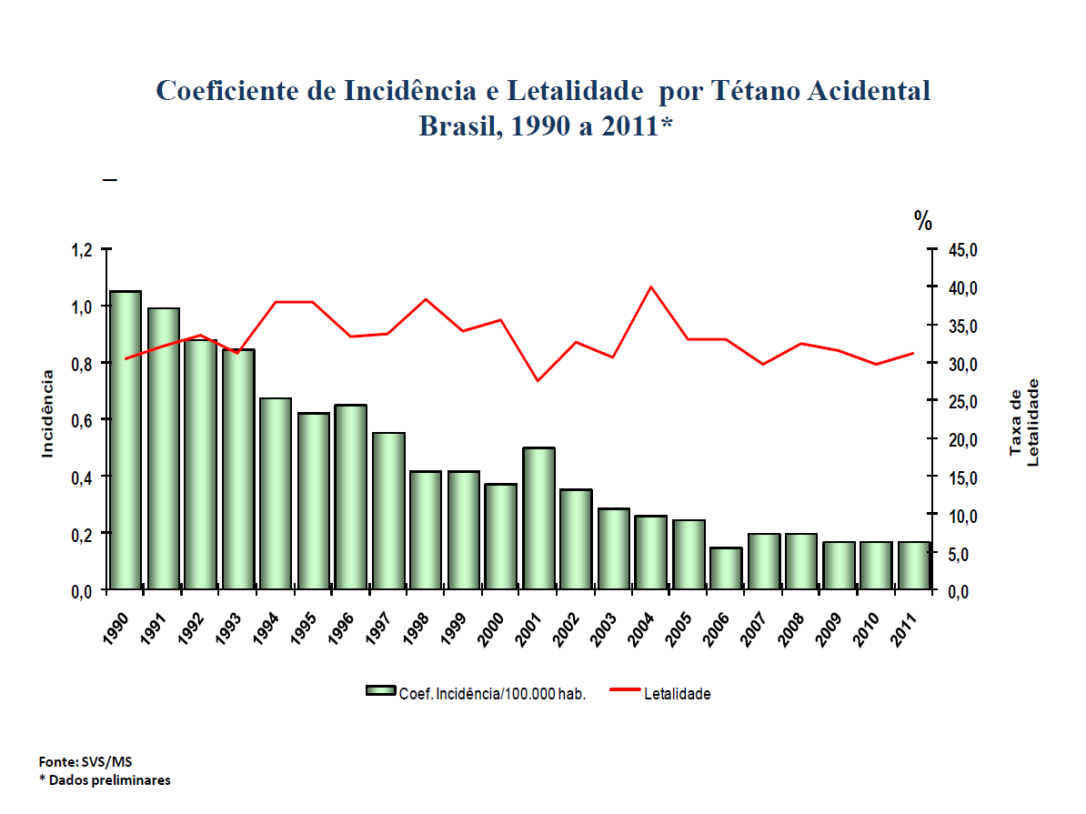

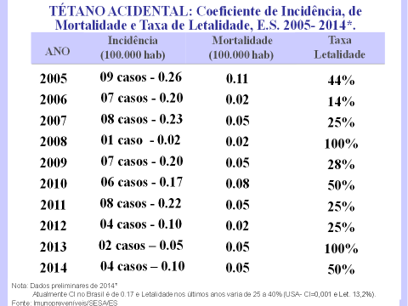

No Espírito Santo o Tétano Acidental não registrou a queda acentuada de número de casos com os anos, como ocorreu com as outras doenças imunopreveniveis, mantendo um Coeficiente de Incidência de 0.17 a 0.20 p/100.000 hab. nos últimos 10 anos. Esse fato ocorre por um aumento das notificações e também pela baixa cobertura vacinal entre os adultos. O tratamento profilático inadequado de ferimento também pode favorecer o aparecimento do tétano.

TÉTANO ACIDENTAL , ES – 2005 A 2014*
Ano | Casos | Sexo | Zona | Município de Residência | Evolução
2005 | 09 | 07 – M  02 – F | 05 – U  04 – R | Guarapari (2), Linhares (2), Viana (1), N. Venécia (1), Pancas (1), Mantenópolis (1), Iúna (1). | 05 – Curas  04 – Óbitos
2006 | 07 | 07 – M | 05 – U  02 – R | V. Alta (1), Cachoeiro (1), Serra (1), Cariacica (2), V. Valério (1), B. Guandu (1). | 06 – Curas  01 – Óbito
2007 | 08 | 08 – M | 06 – U  02 – R | Stª Mª Jetibá (1), Stª Leopoldina (1), Serra (1), Cariacica (1), V. Valério (1), Stª Teresa (1), Viana (1), Vila Velha(1). | 06 – Curas  02 – Óbitos
2008 | 01 | 01 – M | 01 – U | Cariacica (1). | 01 – Óbito
2009 | 07 | 07 – M | 05 – U  02 – R | Vila Velha (2), Ibiraçu (1), Guarapari (1), Vitória (1), Itarana(1), Barra S. Francisco (1). | 05 – Curas  02 – Óbitos
2010 | 06 | 06 – M | 05 – U  01 – R | Vitória (1), Serra (1), Guarapari (1), Sooretama (1), Linhares (1), Pancas (1). | 03 – Curas  03 – Óbitos
2011 | 08 | 07 – M  01 – F | 06 – U  02 – R | A. Vivacqua (1), Vila Velha (1), Anchieta (1), Itapemirim (1), Serra (2), Cariacica (2). | 06 – Curas  02 – Óbitos
2012 | 04 | 03 – M  01 – F | 03 – U  01 – R | Linhares (1), Cariacica (1), B. Guandu (1), Guarapari (1). | 03 – Curas  01 – Óbito
2013 | 02 | 02 – M | 02 – U | Cachoeiro (1), São Mateus (1). | 02 – Óbitos
2014 | 04 | 02 – M  02 – F | 04 – U | Vila Velha (2), Colatina (1) Alegre (1). | 02 – Óbitos
Fonte: SESA-ES/GT Tétano

Fonte: SESA-ES/GT Tétano

No Estado ocorre principalmente no sexo masculino (80%), nas faixas etárias de 30 a 59 anos e maior de 60 anos de idade, morador de área urbana, pessoas com várias profissões e sem nenhuma dose de vacina contra o tétano (60% dos casos não possuem o cartão de vacinação) ou ignorado (100% em 2013 e 2014). Quanto ao local de infecção a maioria ocorre no domicilio, trabalho e durante o lazer.

O grande Desafio para a VE Estadual e diminuir a Letalidade da doença no Estado, que esta acima do esperado, que reflete a qualidade do serviço de saúde, e aumentar a cobertura vacinal, principalmente nos idosos no período da campanha da vacina contra a gripe.

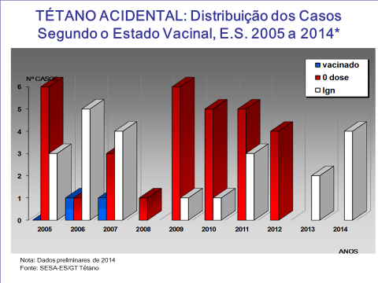

TÉTANO ACIDENTAL: Casos Segundo Ocupações, E.S. - 2005 a 2014.
OCUPAÇÃO | 2005 | 2006 | 2007 | 2008 | 2009 | 2010 | 2011 | 2012 | 2013 | 2014 | Total
Do Lar | 1 |  |  |  |  |  | 1 |  |  |  | 2
Aposentado | 2 |  |  |  |  |  | 1 |  | 1 | 3 | 7
Agricultor | 3 | 3 | 2 |  | 3 | 2 | 1 | 1 |  |  | 15
Estudante |  | 1 |  |  |  |  |  | 1 |  |  | 2
Marceneiro |  |  |  |  |  |  |  |  | 1 |  | 1
Mecânico | 1 |  |  |  |  |  | 1 |  |  |  | 2
P. Liberal |  |  |  |  |  | 1 |  |  |  |  | 1
Pedreiro |  |  |  | 1 |  |  | 1 |  |  |  | 2
Outras | 1 |  |  |  | 4 | 1 | 1 | 1 |  |  | 8
Ign. | 1 | 2 | 6 |  |  | 2 | 2 | 1 |  | 1 | 15
TOTAL | 9 | 6 | 8 | 1 | 7 | 6 | 8 | 4 | 2 | 4 | 54
Nota: Na série histórica o maior nº de casos ocorreu em Agricultores (27%), mesmo percentual de ignorado, seguido por Aposentados (7% - idosos que não estão vacinados contra o Tétano).
Fonte: SESA-ES/GT Tétano

Tétano Acidental -Dados de Morbidade e Mortalidade/REGIÃO – ES, 2010 a 2014.
Região | 2010 |  | 2011 |  | 2012 |  | 2013 |  | 2014*
Região | caso | óbito | caso | óbito | caso | óbito | caso | óbito | caso | óbito
Região Norte | 0 | 0 | 0 | 0 | 0 | 0 | 1 | 1 | 0 | 0
Região Central | 3 | 2 | 0 | 0 | 2 | 0 | 0 | 0 | 1 | 1
Região Metropolitana | 3 | 1 | 5 | 2 | 2 | 1 | 0 |  | 2 | 1
Região Sul | 0 | 0 | 3 | 0 | 0 | 0 | 1 | 1 | 1 | 0
TOTAL - ES | 6 | 3 | 8 | 2 | 4 | 1 | 2 | 2 | 4 | 2
Fonte: SESA-ES/GT Tétano

Objetivos para Vigilância do Tétano Acidental em 2012 - 2015:
Reduzir a Incidência dos casos:

• Monitorar a Situação epidemiológica do tétano Acidental:
- Conhecer os casos (perfil e o comportamento epidemiológico) e investigar oportunamente;
• Recomendar a vacinação da população de risco;
• Capacitar profissionais de saúde, visando o diagnóstico oportuno e Tratamento adequado dos casos;
• Produzir e disseminar informação epidemiológica- educação permanente;
- Monitorar periodicamente, junto ao PNI Estadual, as coberturas vacinais e homogeneidade, por Município e
- Avaliar o Sistema de Vigilância Epidemiológica, avaliar o impacto das medidas de controle.

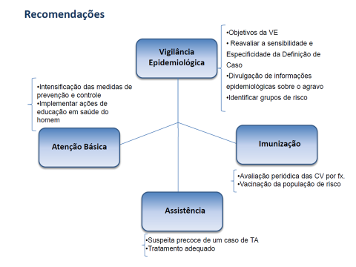

TETANO NEONATAL

Doença infecciosa aguda não contagiosa, causada pelo bacilo Clostridium tetani.

Acomete o recém-nascido nos primeiros 28 dias de vida, tendo como manifestação clínica inicial a dificuldade de sucção, irritabilidade e choro constante.

No Espírito Santo, desde o ano de 2001 não temos notificação de casos de Tétano Neonatal.

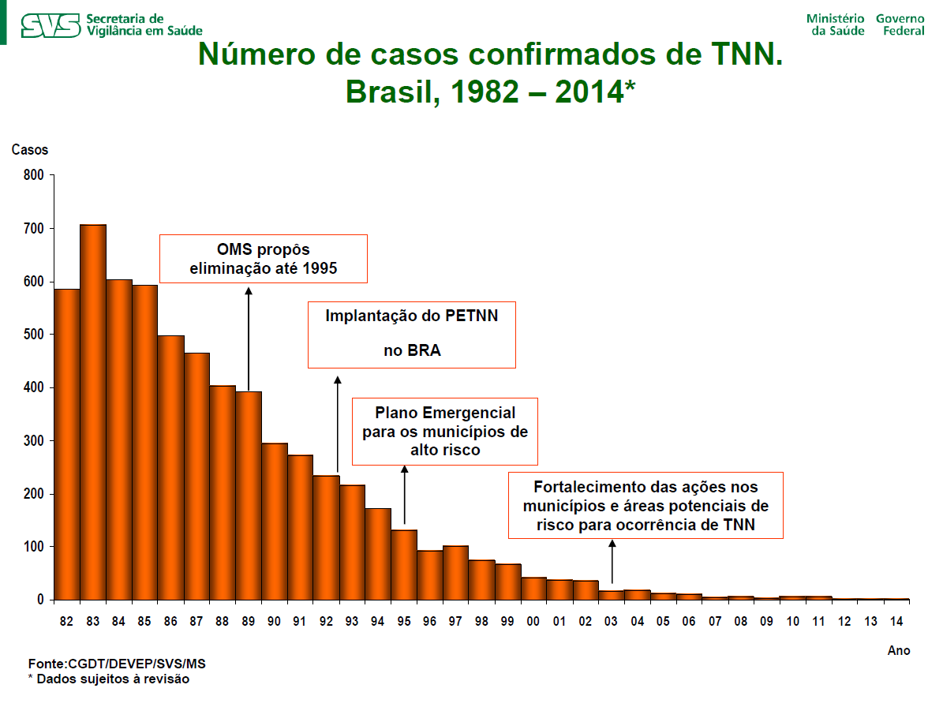

IMPORTÂNCIA DE SAÚDE PÚBLICA
-Doença em fase de eliminação;
-Alta letalidade;
-Imunoprevenível: vacina segura disponível na rede básica;
-Evento sentinela da qualidade da assistência.

FATORES DE RISCO
- Baixas CV em MIF;
- Partos domiciliares: Parteiras tradicionais sem qualificação e Instrumentos de trabalho inadequados;
- Oferta inadequada de pré-natal (áreas de difícil acesso);
- Baixa qualificação do pré-natal

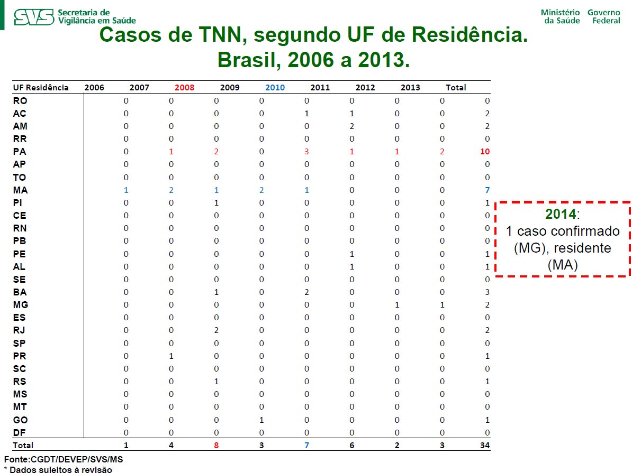

PREVENÇÃO
￭ Realização do Pré-natal:
￭ Principal forma de prevenção – VACINAÇÃO:
– Vacinação das MIF (gestantes ou não) 12 a 29 anos.
– População Indígena: 10 a 49 anos
– Caso a vacinação na gestante inicie tardiamente: a 2ª dose da vacina dt deverá ser administrada até 20 dias antes da data provável do parto.
A 3ª dose deverá ser agendada após o parto e uma dose de reforço é preconizada a cada 10 anos.
￭ Assistência ao parto.

Objetivos para Vigilância do Tétano Neonatal no ES:

• Monitorar a Situação epidemiológica do Tétano Neonatal;
• Manter o Estado livre da Doença;
• Produzir e disseminar informação epidemiológica;
- Monitorar periodicamente, junto ao PNI Estadual, as coberturas vacinais e homogeneidade, por Município e
- Avaliar o Sistema de Vigilância Epidemiológica.

DIFTERIA

Doença transmissível aguda, causada pelo bacilo Corynebacteriumdiphtheriae, que se aloja nas amígdalas (placas branco-acinzentada), faringe, laringe, nariz, outras membranas e na pele. Compromete o estado geral do paciente.

Casos de DIFTERIA – ES, anos 1990 a 2014 (SE 52)*
ANO | Nº Casos | Município de Residência | Evolução
1990 | 8 | CARIACICA (1), COLATINA (1), VITÓRIA (4), ITAPEMIRIM(2). | 1 – ÓBITO  7 – CURA
1991 | 3 | VIANA (1), BARRA SÃO FRANCISCO (2). | 1 – ÓBITO  2 – CURA
1992 | 2 | SERRA (1), BARRA SÃO FRANCISCO (1). | 1 – CURA  1 – CURA
1993 | 1 | VILA VELHA | CURA
1994 | 2 | SERRA (1), VILA VELHA (1). | 1 – ÓBITO  1 – CURA
1995 | 2 | BARRA SÃO FRANCISCO (1), CARIACICA (1). | 1 – CURA  1 – CURA
1996 | 0 | -
1997 | 1 | CACHOEIRO | CURA
1998 a 2013 | 0 | -
2014 | 1 | ITAPEMIRIM | CURA

Nota – Desde 1997 o Estado não registrava casos de Difteria.
Em 2014 houve notificação de um caso suspeito e confirmado pela Clínica:
Paciente, morador de Itapemirim – ES, sexo M, idade de 9 meses, com 3 doses de vacina (UD: 24/04/14), apresentou em 26/05/14 sinais e sintomas de Difteria: edema ganglionar, febre, edema de pescoço, prostação, pseudomembranas (amigdalas/palato/faringe/laringe), palidez, prostação, paralisia do palato. Cultura p/Difteria “Inoportuna”, portanto Negativa.

Medidas de Controle adotadas:
-Tratamento do portador
-Controle dos Comunicantes: Coleta Material para Cultura, Quimioprofilaxia, Vacinação...
-Busca Ativa
-Vacinação seletiva da Pop. Suscetível ( aumentar Cob. Vacinal)
-Observação da área de risco durante.
-Orientação, Divulgação e capacitação.

Objetivos para Vigilância da Difteria no ES:

• Monitorar a Situação epidemiológica da Difteria- Acompanhar a tendência da doença para detecção precoce de surtos.
• Manter o Estado livre da Doença;
• Produzir e disseminar informação epidemiológica;
- Monitorar periodicamente, junto ao PNI Estadual, as coberturas vacinais e homogeneidade, por Município e
- Avaliar o Sistema de Vigilância Epidemiológica.

